“论坛发帖”模块详细设计说明书

1.引言
1.1编写目的
本模块主要完成用户（包括新生、班主任和辅导员）在论坛发帖的功能。

1.2 系统说明
任务提出单位：客户
开发单位：阿尔法小队
预期用户：新生、班主任和辅导员

1.3 术语

无
1.4参考资料
无
2.软件结构

2.1 软件结构图
见总体设计说明书

2.1 模块子结构图
- 模块内部结构图
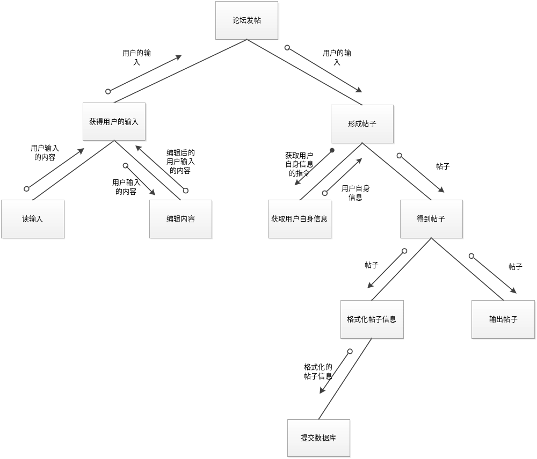
图1 模块内部结构图
[2.子模块清单。]
编 号 | 子模块名称 | 子模块标识符 | 父模块名称
1 | 读输入 | 读输入 | 获得用户输入
2 | 编辑内容 | 编辑内容 | 获得用户输入
3 | 获得用户输入 | 获得用户输入 | 论坛发帖
4 | 提交数据库 | 提交数据库 | 格式化帖子信息
5 | 格式化帖子信息 | 格式化帖子信息 | 得到帖子
6 | 输出帖子 | 输出帖子 | 得到帖子
7 | 获取用户自身信息 | 获取用户自身信息 | 形成帖子
8 | 得到帖子 | 得到帖子 | 形成帖子
9 | 形成帖子 | 形成帖子 | 论坛发帖
2.2 模块清单
编 号 | 模块名称 | 模块标识符
1 | 读输入 | 读输入
2 | 编辑内容 | 编辑内容
3 | 获得用户输入 | 获得用户输入
4 | 提交数据库 | 提交数据库
5 | 格式化帖子信息 | 格式化帖子信息
6 | 输出帖子 | 输出帖子
7 | 获取用户自身信息 | 获取用户自身信息
8 | 得到帖子 | 得到帖子
9 | 形成帖子 | 形成帖子
3. 模块设计

3.1 读输入

3.1.1 模块概述
用来读取用户输入。

3.1.2 功能和性能
3.1.2.1 读输入功能（IPO图）
输入 | 处理 | 输出
用户输入 | 直接上传 | 用户输入
3.1.2.2 性能
满足用户基本输入要求。

3.1.3 输入/输出项
3.1.3.1 输入项
名称 | 标识符 | 类型 | 介质 | 来源 | 描述
用户输入 | 用户输入 | 文本 | 电子文档 | 用户 | 用户输入的文本信息
3.1.3.2 输出项
名称 | 标识符 | 类型 | 介质 | 来源 | 描述
用户输入 | 用户输入 | 文本 | 电子文档 | 计算机系统 | 计算机系统提交的用户输入信息
3.1.4 数据结构
3.1.4.1 全局数据结构
名称 | 标识符 | 类型 | 使用方式 | 访问方式 | 描述
帖子 | 帖子 | 引用类型 | 直接使用 | 直接访问 | 存储帖子内容、发帖人等信息
3.1.4.2 局部数据结构
名称 | 标识符 | 类型 | 使用方式 | 访问方式 | 描述
帖子内容 | 帖子内容 | 文本 | 直接使用 | 通过帖子访问 | 存储帖子内容
发帖人 | 发帖人 | 文本 | 直接使用 | 通过帖子访问 | 存储发帖人
发帖时间 | 发帖时间 | 时间日期类型 | 直接使用 | 通过帖子访问 | 存储发帖时间

3.1.5 算法
[Ｎ－Ｓ 图、ＰＡＤ图或ＰＤＬ语言。]
图2 读输入N-S图
成功读取用户输入
F
T
用户输入
将用户输入的内容显示在编辑器，供用户编辑

3.1.6 限制条件
[模块的所有限制条件。]
同项目平台要求

3.1.7 测试计划
[1.驱动模块和桩模块；]
[2.前置条件；]
[3.测试用例：输入和预期结果。]
1.驱动模块模拟用户输入。无桩模块。
2.无前置条件。
3.测试用例：输入文字，预期文字正确显示。

3.2 编辑内容

3.2.1 模块概述
用来编辑用户输入。

3.2.2 功能和性能
3.2.2.1 编辑内容功能（IPO图）
输入 | 处理 | 输出
编辑内容 | 根据用户的操作，改变输入内容的展示形式 | 编辑后的输入
3.2.2.2 性能
满足用户基本编辑要求。

3.2.3 输入/输出项
3.2.3.1 输入项
名称 | 标识符 | 类型 | 介质 | 来源 | 描述
用户输入 | 用户输入 | 文本 | 电子文档 | 计算机系统 | 计算机系统提交的用户输入信息
3.2.3.2 输出项
名称 | 标识符 | 类型 | 介质 | 来源 | 描述
编辑后的输入 | 编辑后的输入 | 文本 | 电子文档 | 计算机系统 | 计算机系统提交的用户编辑后的输入信息
3.2.4 数据结构
3.2.4.1 全局数据结构
名称 | 标识符 | 类型 | 使用方式 | 访问方式 | 描述
帖子 | 帖子 | 引用类型 | 直接使用 | 直接访问 | 存储帖子内容、发帖人等信息
3.2.4.2 局部数据结构
名称 | 标识符 | 类型 | 使用方式 | 访问方式 | 描述
帖子内容 | 帖子内容 | 文本 | 直接使用 | 通过帖子访问 | 存储帖子内容
发帖人 | 发帖人 | 文本 | 直接使用 | 通过帖子访问 | 存储发帖人
发帖时间 | 发帖时间 | 时间日期类型 | 直接使用 | 通过帖子访问 | 存储发帖时间

3.2.5 算法
[Ｎ－Ｓ 图、ＰＡＤ图或ＰＤＬ语言。]
图3 编辑内容N-S图
用户输入
编辑

3.2.6 限制条件
[模块的所有限制条件。]
同项目平台要求

3.2.7 测试计划
[1.驱动模块和桩模块；]
[2.前置条件；]
[3.测试用例：输入和预期结果。]
1.驱动模块模拟用户编辑。无桩模块。
2.无前置条件。
3.测试用例：编辑输入，预期能正常编辑。

3.3 获得用户输入

3.3.1 模块概述
用来获取用户输入。

3.3.2 功能和性能
3.3.2.1 获得用户输入功能（IPO图）
输入 | 处理 | 输出
用户输入 | 记录并编辑用户输入 | 编辑后的输入
3.3.2.2 性能
满足用户基本输入要求。

3.3.3 输入/输出项
3.3.3.1 输入项
名称 | 标识符 | 类型 | 介质 | 来源 | 描述
用户输入 | 用户输入 | 文本 | 电子文档 | 用户 | 用户的原始输入
3.3.3.2 输出项
名称 | 标识符 | 类型 | 介质 | 来源 | 描述
编辑后的输入 | 编辑后的输入 | 文本 | 电子文档 | 计算机系统 | 计算机系统提交的用户编辑后的输入信息
3.3.4 数据结构
3.3.4.1 全局数据结构
名称 | 标识符 | 类型 | 使用方式 | 访问方式 | 描述
帖子 | 帖子 | 引用类型 | 直接使用 | 直接访问 | 存储帖子内容、发帖人等信息
3.3.4.2 局部数据结构
名称 | 标识符 | 类型 | 使用方式 | 访问方式 | 描述
帖子内容 | 帖子内容 | 文本 | 直接使用 | 通过帖子访问 | 存储帖子内容
发帖人 | 发帖人 | 文本 | 直接使用 | 通过帖子访问 | 存储发帖人
发帖时间 | 发帖时间 | 时间日期类型 | 直接使用 | 通过帖子访问 | 存储发帖时间

3.3.5 算法
[Ｎ－Ｓ 图、ＰＡＤ图或ＰＤＬ语言。]
图4 获取用户输入N-S图
读输入
编辑输入

3.3.6 限制条件
[模块的所有限制条件。]
同项目平台要求

3.3.7 测试计划
[1.驱动模块和桩模块；]
[2.前置条件；]
[3.测试用例：输入和预期结果。]
1.驱动模块模拟用户获取输入请求。桩模块模拟用户输入和编辑。
2.无前置条件。
3.测试用例：获取输入，预期能正常获取输入。

3.4 提交数据库

3.4.1 模块概述
用来将格式化好的帖子信息写入数据库。

3.4.2 功能和性能
3.4.2.1 提交数据库功能（IPO图）
输入 | 处理 | 输出
格式化好的帖子信息 | 写入数据库 | 数据库中的信息
3.4.2.2 性能
将信息及时写入数据库，不造成数据的堆积。

3.4.3 输入/输出项
3.4.3.1 输入项
名称 | 标识符 | 类型 | 介质 | 来源 | 描述
格式化好的帖子信息 | 格式化好的帖子信息 | 引用类型 | 电子文档 | 系统 | 格式化好的帖子信息
3.4.3.2 输出项
名称 | 标识符 | 类型 | 介质 | 来源 | 描述
数据库中的信息 | 数据库中的信息 | 数据库格式的信息 | 电子文档 | 计算机系统 | 数据库中的帖子信息
3.4.4 数据结构
3.4.4.1 全局数据结构
名称 | 标识符 | 类型 | 使用方式 | 访问方式 | 描述
帖子 | 帖子 | 引用类型 | 直接使用 | 直接访问 | 存储帖子内容、发帖人等信息
3.4.4.2 局部数据结构
名称 | 标识符 | 类型 | 使用方式 | 访问方式 | 描述
帖子内容 | 帖子内容 | 文本 | 直接使用 | 通过帖子访问 | 存储帖子内容
发帖人 | 发帖人 | 文本 | 直接使用 | 通过帖子访问 | 存储发帖人
发帖时间 | 发帖时间 | 时间日期类型 | 直接使用 | 通过帖子访问 | 存储发帖时间

3.4.5 算法
[Ｎ－Ｓ 图、ＰＡＤ图或ＰＤＬ语言。]
图5 提交数据库N-S图
写数据库

3.4.6 限制条件
[模块的所有限制条件。]
同项目平台要求

3.4.7 测试计划
[1.驱动模块和桩模块；]
[2.前置条件；]
[3.测试用例：输入和预期结果。]
1.驱动模块模拟格式化帖子信息。无桩模块。
2.无前置条件。
3.测试用例：写数据库，预期能正常写数据库。

3.5 格式化帖子信息

3.5.1 模块概述
用来格式化帖子信息。

3.5.2 功能和性能
3.5.2.1 格式化帖子信息功能（IPO图）
输入 | 处理 | 输出
帖子信息 | 格式化 | 格式化好的帖子信息
3.5.2.2 性能
将信息及时格式化，不造成数据的堆积。

3.5.3 输入/输出项
3.5.3.1 输入项
名称 | 标识符 | 类型 | 介质 | 来源 | 描述
帖子信息 | 帖子信息 | 引用类型 | 电子文档 | 系统 | 原始的帖子信息
3.5.3.2 输出项
名称 | 标识符 | 类型 | 介质 | 来源 | 描述
格式化好的帖子信息 | 格式化好的帖子信息 | 引用类型 | 电子文档 | 计算机系统 | 格式化好的帖子信息
3.5.4 数据结构
3.5.4.1 全局数据结构
名称 | 标识符 | 类型 | 使用方式 | 访问方式 | 描述
帖子 | 帖子 | 引用类型 | 直接使用 | 直接访问 | 存储帖子内容、发帖人等信息
3.5.4.2 局部数据结构
名称 | 标识符 | 类型 | 使用方式 | 访问方式 | 描述
帖子内容 | 帖子内容 | 文本 | 直接使用 | 通过帖子访问 | 存储帖子内容
发帖人 | 发帖人 | 文本 | 直接使用 | 通过帖子访问 | 存储发帖人
发帖时间 | 发帖时间 | 时间日期类型 | 直接使用 | 通过帖子访问 | 存储发帖时间

3.5.5 算法
[Ｎ－Ｓ 图、ＰＡＤ图或ＰＤＬ语言。]
图6 提交数据库N-S图
提交数据库

3.5.6 限制条件
[模块的所有限制条件。]
同项目平台要求

3.5.7 测试计划
[1.驱动模块和桩模块；]
[2.前置条件；]
[3.测试用例：输入和预期结果。]
1.驱动模块模拟输入帖子信息。桩模块模拟提交数据库。
2.无前置条件。
3.测试用例：格式化帖子信息，预期能正常提交数据库。

3.6 输出帖子

3.6.1 模块概述
用来输出帖子信息。

3.6.2 功能和性能
3.6.2.1 输出帖子功能（IPO图）
输入 | 处理 | 输出
帖子 | 输出 | 帖子
3.6.2.2 性能
将信息及时输出，不造成数据的堆积。

3.6.3 输入/输出项
3.6.3.1 输入项
名称 | 标识符 | 类型 | 介质 | 来源 | 描述
帖子 | 帖子 | 引用类型 | 电子文档 | 系统 | 帖子
3.6.3.2 输出项
名称 | 标识符 | 类型 | 介质 | 来源 | 描述
帖子 | 帖子 | 引用类型 | 电子文档 | 计算机系统 | 帖子
3.6.4 数据结构
3.6.4.1 全局数据结构
名称 | 标识符 | 类型 | 使用方式 | 访问方式 | 描述
帖子 | 帖子 | 引用类型 | 直接使用 | 直接访问 | 存储帖子内容、发帖人等信息
3.6.4.2 局部数据结构
名称 | 标识符 | 类型 | 使用方式 | 访问方式 | 描述
帖子内容 | 帖子内容 | 文本 | 直接使用 | 通过帖子访问 | 存储帖子内容
发帖人 | 发帖人 | 文本 | 直接使用 | 通过帖子访问 | 存储发帖人
发帖时间 | 发帖时间 | 时间日期类型 | 直接使用 | 通过帖子访问 | 存储发帖时间

3.6.5 算法
[Ｎ－Ｓ 图、ＰＡＤ图或ＰＤＬ语言。]
图7 输出帖子N-S图
显示帖子

3.6.6 限制条件
[模块的所有限制条件。]
同项目平台要求

3.6.7 测试计划
[1.驱动模块和桩模块；]
[2.前置条件；]
[3.测试用例：输入和预期结果。]
1.驱动模块模拟输入帖子。无桩模块。
2.无前置条件。
3.测试用例：输入帖子，预期能正常显示帖子。

3.7 获取用户自身信息

3.7.1 模块概述
用来获取用户自身信息。

3.7.2 功能和性能
3.7.2.1 获取用户自身信息功能（IPO图）
输入 | 处理 | 输出
获取用户信息的命令 | 输出用户信息 | 用户信息
3.7.2.2 性能
将信息及时输出，不造成数据的堆积。

3.7.3 输入/输出项
3.7.3.1 输入项
名称 | 标识符 | 类型 | 介质 | 来源 | 描述
获取用户信息的命令 | 获取用户信息的命令 | 引用类型 | 电子文档 | 系统 | 获取用户信息的命令
3.7.3.2 输出项
名称 | 标识符 | 类型 | 介质 | 来源 | 描述
用户信息 | 用户信息 | 引用类型 | 电子文档 | 计算机系统 | 用户的ID等信息
3.7.4 数据结构
3.7.4.1 全局数据结构
名称 | 标识符 | 类型 | 使用方式 | 访问方式 | 描述
帖子 | 帖子 | 引用类型 | 直接使用 | 直接访问 | 存储帖子内容、发帖人等信息
3.7.4.2 局部数据结构
名称 | 标识符 | 类型 | 使用方式 | 访问方式 | 描述
帖子内容 | 帖子内容 | 文本 | 直接使用 | 通过帖子访问 | 存储帖子内容
发帖人 | 发帖人 | 文本 | 直接使用 | 通过帖子访问 | 存储发帖人
发帖时间 | 发帖时间 | 时间日期类型 | 直接使用 | 通过帖子访问 | 存储发帖时间

3.7.5 算法
[Ｎ－Ｓ 图、ＰＡＤ图或ＰＤＬ语言。]
图8 获取用户自身信息N-S图
输出用户信息

3.7.6 限制条件
[模块的所有限制条件。]
同项目平台要求

3.7.7 测试计划
[1.驱动模块和桩模块；]
[2.前置条件；]
[3.测试用例：输入和预期结果。]
1.驱动模块模拟输入获取用户信息的命令。无桩模块。
2.无前置条件。
3.测试用例：输入获取用户信息的命令，预期能正常获取用户信息。

3.8 得到帖子

3.8.1 模块概述
用来得到帖子。

3.8.2 功能和性能
3.8.2.1 得到帖子功能（IPO图）
输入 | 处理 | 输出
帖子 | 形成帖子 | 帖子
3.8.2.2 性能
将信息及时输出，不造成数据的堆积。

3.8.3 输入/输出项
3.8.3.1 输入项
名称 | 标识符 | 类型 | 介质 | 来源 | 描述
帖子 | 帖子 | 引用类型 | 电子文档 | 系统 | 原始的帖子
3.8.3.2 输出项
名称 | 标识符 | 类型 | 介质 | 来源 | 描述
帖子 | 帖子 | 引用类型 | 电子文档 | 计算机系统 | 帖子
3.8.4 数据结构
3.8.4.1 全局数据结构
名称 | 标识符 | 类型 | 使用方式 | 访问方式 | 描述
帖子 | 帖子 | 引用类型 | 直接使用 | 直接访问 | 存储帖子内容信息
3.8.4.2 局部数据结构
名称 | 标识符 | 类型 | 使用方式 | 访问方式 | 描述
帖子内容 | 帖子内容 | 文本 | 直接使用 | 通过帖子访问 | 存储帖子内容
发帖人 | 发帖人 | 文本 | 直接使用 | 通过帖子访问 | 存储发帖人
发帖时间 | 发帖时间 | 时间日期类型 | 直接使用 | 通过帖子访问 | 存储发帖时间

3.8.5 算法
[Ｎ－Ｓ 图、ＰＡＤ图或ＰＤＬ语言。]
图9 得到帖子N-S图
输出帖子
格式化帖子信息

3.8.6 限制条件
[模块的所有限制条件。]
同项目平台要求

3.8.7 测试计划
[1.驱动模块和桩模块；]
[2.前置条件；]
[3.测试用例：输入和预期结果。]
1.驱动模块模拟输入帖子。桩模块模拟格式化帖子信息和输出帖子。
2.无前置条件。
3.测试用例：输入帖子，预期能正常得到帖子。

3.9 形成帖子

3.9.1 模块概述
用来形成帖子。

3.9.2 功能和性能
3.9.2.1 形成帖子功能（IPO图）
输入 | 处理 | 输出
用户输入 | 形成帖子 | 原始的帖子
3.9.2.2 性能
将信息及时输出，不造成数据的堆积。

3.9.3 输入/输出项
3.9.3.1 输入项
名称 | 标识符 | 类型 | 介质 | 来源 | 描述
用户输入 | 用户输入 | 引用类型 | 电子文档 | 系统 | 用户的原始输入
3.9.3.2 输出项
名称 | 标识符 | 类型 | 介质 | 来源 | 描述
帖子 | 帖子 | 引用类型 | 电子文档 | 计算机系统 | 帖子
3.9.4 数据结构
3.9.4.1 全局数据结构
名称 | 标识符 | 类型 | 使用方式 | 访问方式 | 描述
帖子 | 帖子 | 引用类型 | 直接使用 | 直接访问 | 存储帖子内容、发帖人等信息
3.9.4.2 局部数据结构
名称 | 标识符 | 类型 | 使用方式 | 访问方式 | 描述
帖子内容 | 帖子内容 | 文本 | 直接使用 | 通过帖子访问 | 存储帖子内容
发帖人 | 发帖人 | 文本 | 直接使用 | 通过帖子访问 | 存储发帖人
发帖时间 | 发帖时间 | 时间日期类型 | 直接使用 | 通过帖子访问 | 存储发帖时间

3.9.5 算法
[Ｎ－Ｓ 图、ＰＡＤ图或ＰＤＬ语言。]
图10 形成帖子N-S图
得到帖子
获取用户自身信息

3.9.6 限制条件
[模块的所有限制条件。]
同项目平台要求

3.9.7 测试计划
[1.驱动模块和桩模块；]
[2.前置条件；]
[3.测试用例：输入和预期结果。]
1.驱动模块模拟用户输入。桩模块模拟获取用户信息和得到帖子。
2.无前置条件。
3.测试用例：用户输入，预期能正常形成帖子。

